INDICAÇÃO Nº 05827/2013

Sugere ao Poder Executivo Municipal a realização de melhorias, limpeza e roçagem do mato alto localizado em toda a extensão da Avenida da Amizade (canteiro),na divisa entre Santa Bárbara e Americana, neste município.

Excelentíssimo Senhor Prefeito Municipal,

Nos termos do Art. 108 do Regimento Interno desta Casa de Leis, dirijo - me a Vossa Excelência para sugerir que, por intermédio do Setor competente, seja realizado, realização de melhorias, limpeza e roçagem do mato alto na avenida da Saudade, córrego Pacheco ,Vila grego 2, próximo ao campo de futebol, neste município .

Justificativa:

Munícipes procuraram o vereador para relatar que o local citado precisa que o mato seja roçado, pois da forma como está, atraia pessoas suspeitas no local principalmente no período da noite.

Plenário “Dr. Tancredo Neves”, em 24 de outubro de 2.013.

Celso Ávila

-vereador-

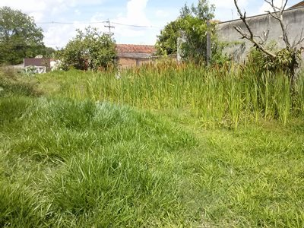

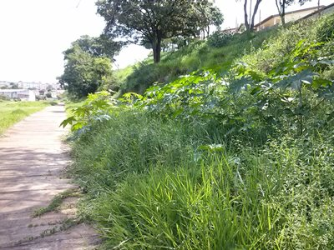

Celso Ávila

-vereador-

